DES NUAGES 3D ET DES IMAGES VERS UNE MAQUETTE NUMÉRIQUE

Plan de travail

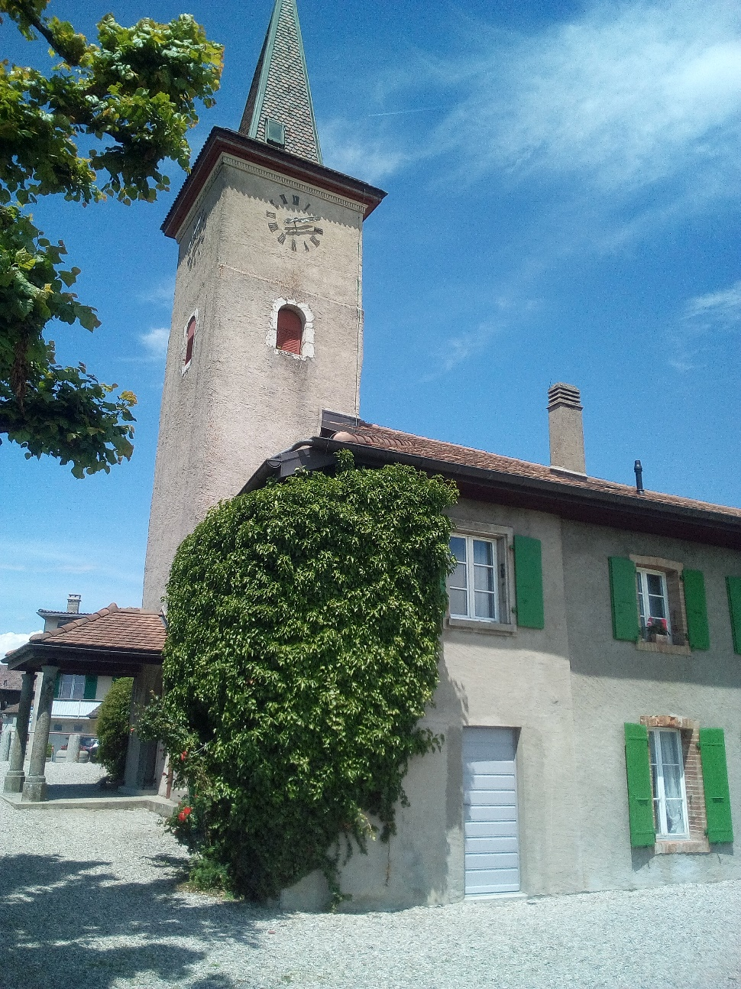

Diplômant : Della Casa Bruno

Professeur responsable : Barras Vincent

Expert : Brahier Julien

Mandant : Bureau d’études ROSSIER SA, Maurer Nicolas

Date : 29 mai 2018

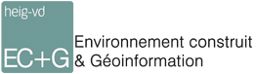

Table des matières

1. Introduction 1

2. Planning de travail 1

3. Comparaison de référencement et de nuage 2

# Introduction

Ce document comprend la préparation de la séance du 18 juin 2018

# Planning de travail



# Comparaison de référencement et de nuage

🡪Comparaison dans 3DReshaper de la densité de points et du bruit du nuage sur une partie du mur

Maillage créer avec le nuage du MS60 et comparaison des autres nuages sur le maillage pour estimer le bruit

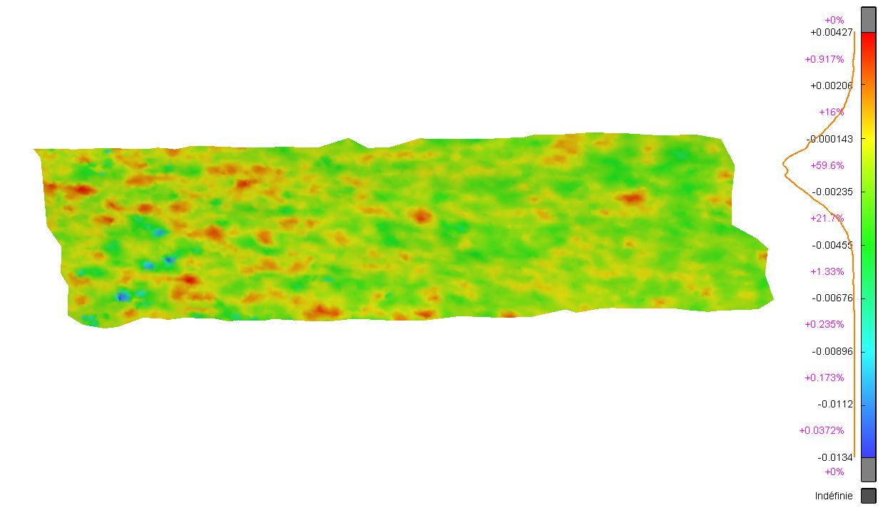

Densité 🡪pas de comparaison car cela dépend des appareils et du paramétrage choisis. 🡪 inutile 🡪 plutôt comparer le nuage visuellement 🡪 texture 🡪trou de nuage, ect…

Pour référencement 🡪 comparaison entre les nuages extrait et le nuage MS60 🡪test

Je vais comparer que le référencement Faro (nuage-nuage, nuage-cible), ce serait le même résultat pour le P40 logiquement et comparer avec la photogrammétrie

# Restitution

Quels sont les logiciels de restitution image – maillage disponible 🡪 test 🡪autres types de logiciel

Faire des ortho-photo pour traiter la restitution.

Restitution sur 3Dreshaper 🡪meilleures techniques pour restitué / modéliser

Restitution avec Agisoft

Restitution Agisoft-3DReshaper

Comparaison de la restitution avec le levé au tachéo de la façade.

Plan de façade

🡪Test de restitution de moulure dans l’église 🡪meilleures moyens.

# 28.06.2018

Sortie de bureau 🡪 Est-ce qu’il est faisable que j’y aie ?